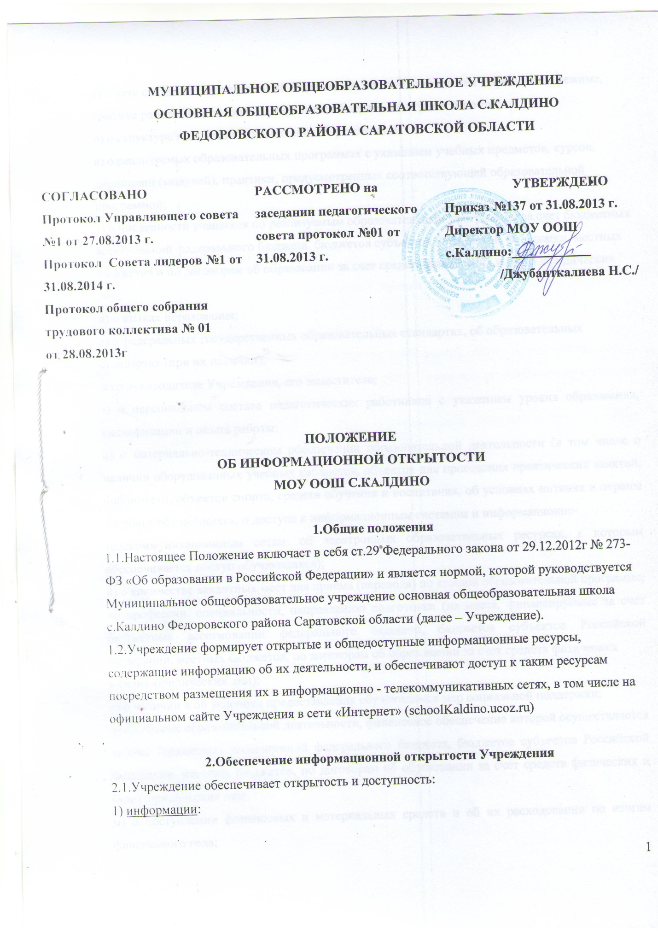

а) о дате создания Учреждения, об Учредителе, о месте нахождения Учреждения, режиме, графике работы, контактных телефонах и об адресе электронной почты;
б) о структуре и об органах управления Учреждением;
в) о реализуемых образовательных программах с указанием учебных предметов, курсов, дисциплин (модулей), практики, предусмотренных соответствующей образовательной программой;
г) о численности учащихся по реализуемым образовательным программам за счет бюджетных ассигнований федерального бюджета, бюджетов субъектов Российской Федерации, местных бюджетов и по договорам об образовании за счет средств физических и (или) юридических
лиц;
д) о языках образования;
е) о федеральных государственных образовательных стандартах, об образовательных стандартах (при их наличии);
ж) о руководителе Учреждения, его заместителе;
з) о персональном составе педагогических работников с указанием уровня образования, квалификации и опыта работы;
и) о материально-техническом обеспечении образовательной деятельности (в том числе о наличии оборудованных учебных кабинетов, объектов для проведения практических занятий, библиотеки, объектов спорта, средств обучения и воспитания, об условиях питания и охраны здоровья обучающихся, о доступе к информационным системам и информационно-
телекоммуникационным сетям, об электронных образовательных ресурсах, к которым обеспечивается доступ обучающихся);
и) о количестве вакантных мест для приема (перевода) по каждой образовательной программе, по профессии, специальности, направлению подготовки (на места, финансируемые за счет бюджетных ассигнований федерального бюджета, бюджетов субъектов Российской Федерации, местных бюджетов, по договорам об образовании за счет средств физических
и (или) юридических лиц);
к) о наличии и об условиях предоставления обучающимся мер социальной поддержки;
л) об объеме образовательной деятельности, финансовое обеспечение которой осуществляется за счет бюджетных ассигнований федерального бюджета, бюджетов субъектов Российской Федерации, местных бюджетов, по договорам об образовании за счет средств физических и (или) юридических лиц;
м) о поступлении финансовых и материальных средств и об их расходовании по итогам финансового года;
н) о трудоустройстве выпускников;
2) копий:
а) Устава Учреждения;
б) лицензии на осуществление образовательной деятельности (с приложениями);
в) свидетельства о государственной аккредитации (с приложениями);
г) плана финансово-хозяйственной деятельности Учреждения, утвержденного в установленном законодательством Российской Федерации порядке, или бюджетной сметы Учреждения;
д) локальных нормативных актов, предусмотренных частью 2 статьи 30 Федерального закона, правил внутреннего распорядка обучающихся, правил внутреннего трудового распорядка, коллективного договора;
3) отчета о результатах самообследования.
4) документа о порядке оказания платных образовательных услуг, в том числе образца договора об оказании платных образовательных услуг, документа об утверждении стоимости обучения по каждой образовательной программе;
5) предписаний органов, осуществляющих государственный контроль (надзор) в сфере образования, отчетов об исполнении таких предписаний;
6) иной информации, которая размещается, опубликовывается по решению Учреждения и (или) размещение, опубликование которой являются обязательными в соответствии с законодательством Российской Федерации.
2.1.Информация и документы, если они в соответствии с законодательством Российской Федерации не отнесены к сведениям, составляющим государственную и иную охраняемую законом тайну, подлежат размещению на официальном сайте Учреждения в сети "Интернет" и обновлению в течение десяти рабочих дней со дня их создания, получения или внесения в них соответствующих изменений.

